Урок 5. AI-Галерея
Тема: «AI-Галерея»
Цель: научить детей создавать простое графическое приложение на C# с Windows Forms (формы Windows) — программу-галерею изображений. В ходе урока дети познакомятся с элементом PictureBox для отображения картинок, научатся использовать массивы для хранения данных (имён файлов изображений) и освоят базовую работу с файлами (загрузка изображений с диска). По итогу занятия каждый реализует приложение, где можно просматривать заранее созданные AI-изображения, переключаться между ними и показывать случайное изображение по желанию.

🟦 ТЕОРЕТИЧЕСКАЯ ЧАСТЬ УРОКА 5
Новая тема: Графическое приложение Windows Forms – «AI-Галерея»
До этого момента мы писали консольные приложения – программы, которые общаются с пользователем через текст в черном окошке консоли. Теперь настало время сделать настоящее окошко с кнопками и картинками, как в обычных программах 😃. Мы познакомимся с технологией Windows Forms, с помощью которой можно создавать окна (формы) и размещать на них различные элементы управления: кнопки, поля картинок, надписи и т.д.
Что такое Windows Forms? Windows Forms (WinForms) – это часть платформы .NET Framework, предоставляющая инструменты для создания графического интерфейса пользователя (GUI) в Windows. Проще говоря, WinForms позволяет нашей программе открывать настоящее окно. Это окно называется формой (Form). На форме мы можем размещать другие элементы – например, кнопку (Button) или поле для картинки (PictureBox). Ранее в консольных программах вывод и ввод были текстовыми; теперь же мы сможем делать красивые интерфейсы с визуальными компонентами. Форму можно представить как холст или экран приложения, на котором мы "рисуем" элементы интерфейса.
Элемент PictureBox – «рамка» для картинки. Чтобы отображать изображения в форме, существует специальный компонент – PictureBox. PictureBox по сути как фоторамка или окно для картинки внутри нашего окна-программы. Мы можем поместить этот элемент на форму, указать ему картинку – и PictureBox покажет её пользователю. Важно понимать, что PictureBox сам по себе не генерирует изображение, он просто выводит то, что ему дают. Картинку можно загрузить из файла или ресурса

Массивы – хранение нескольких элементов в одной переменной. До сих пор, если нам нужно было хранить несколько значений, мы создавали отдельные переменные для каждого. Но представьте: у нас 10 картинок для галереи. Неудобно заводить 10 переменных типа string под каждый файл или 10 отдельных PictureBox (да и не нужно – мы будем одну рамку использовать для многих изображений). Тут на помощь приходит массив. Массив – это набор элементов одного типа, размещённых подряд в памяти, доступ к которым осуществляется по индексу. Звучит сложно, но пример из жизни: массив похож на вагончики поезда, пронумерованные последовательно. Каждый вагон – это как отдельная переменная, а весь поезд – единое целое. У массива есть имя, как у переменной, а еще индекс – номер элемента внутри него. Индексы обычно начинаются с 0 (важно: в C# первый элемент массива имеет индекс 0, а не 1!). То есть, если у нас массив из 5 чисел, их индексы будут 0,1,2,3,4.
Например, объявление массива из трех целых чисел:
int[] numbers = new int[3];
Этой строкой мы создали массив numbers, рассчитанный на 3 элемента. Пока мы не задали значения, там хранится нечто по умолчанию (для int это 0). Мы можем обращаться к каждому элементу по индексу: numbers[0] – первый элемент, numbers[1] – второй и т.д. Присвоим им значения:
numbers[0] = 5;
numbers[1] = 10;
numbers[2] = 15;
Теперь numbers хранит {5, 10, 15}. Мы можем, например, вывести Console.WriteLine(numbers[1]); и получим 10. Массив позволяет удобно работать с группой однотипных данных под одним именем. В нашем проекте мы воспользуемся массивом, чтобы хранить список файлов изображений (имена файлов или пути). Тогда мы сможем легко получать следующий или предыдущий файл по индексу.
Работа с файлами: загрузка изображений. Впервые в нашем курсе программа будет работать с файлами на компьютере. Наши картинки хранятся как файлы (например, .jpg или .png). Чтобы их показать, нужно уметь эти файлы открывать из программы. В .NET есть класс Image (пространство имён System.Drawing), который позволяет загрузить картинку из файла через метод Image.FromFile("имя файла"). Мы уже видели пример выше. По сути, нам нужно знать путь к файлу – это строка, указывающая где на диске лежит файл (например, "C:\\Users\\Учитель\\Pictures\\image1.png" — полный путь, или "image1.png" — если файл лежит в папке с нашим .exe программой). В нашем проекте мы заранее положим все AI-картинки в папку проекта, чтобы программе было легко их найти. Мы можем просто хранить имена файлов (например, "pic1.jpg") и быть уверены, что эти файлы лежат рядом с программой. Тогда Image.FromFile("pic1.jpg") загрузит нужную картинку. Если файлы будут в подпапке, например Images, придётся указать путь "Images/pic1.jpg" или получить полный путь через специальное свойство. Но чтобы не усложнять, можно положить все картинки прямо в папку с исполняемым файлом (или настроить копирование файлов при сборке). Важно: если программа не находит файл по указанному пути, она выдаст ошибку. Так что пути/имена надо писать точно как у файлов и учитывать их расположение.
Логика переключения изображений. Обсудим, как будет работать наше приложение "AI-Галерея". У нас есть, допустим, 8 картинок, которые дети заранее сделали через Алису ИИ и которые мы добавили в проект. Мы хотим, чтобы в окне программы пользователь (наш ученик) мог нажимать «Далее» и «Назад» для перехода к следующей или предыдущей картинке. Это реализуемо с помощью массива: мы заведём массив путей к файлам изображений и индекс текущей картинки. При нажатии "Далее" будем увеличивать индекс на 1 и загружать картинку с новым индексом; при нажатии "Назад" – уменьшать индекс на 1. Нужно не забыть, что если мы дошли до последней картинки и нажали "Далее", то можно либо ничего не делать, либо зациклить просмотр – вернуться к первой картинке. Мы сделаем для простоты зацикливание (то есть после последней снова первая), чтобы галерея была по кругу. Аналогично, если на первой картинке нажать "Назад", мы переместимся на последнюю. Эта логика называется циклическим просмотром и требует проверки границ массива.
Кроме того, у нас будет режим «Случайное изображение». Это кнопка, которая при нажатии покажет картинку случайным образом выбранную из списка. Тут нам снова поможет наш знакомый класс Random. Мы можем сгенерировать случайное число в диапазоне индексов массива (0 до N-1) и перейти сразу к этой картинке. Такое ощущение, будто мы "тасуем" галерею и вытягиваем случайную карточку 🙂. Это, кстати, тот же принцип, что мы использовали в игре "Угадай число", только теперь случайное число будет выбирать картинку.
Теперь, разобрав теорию, переходим к практике, где шаг за шагом создадим наше приложение AI-Галерея 🎨.

🟦 ПРАКТИЧЕСКАЯ ЧАСТЬ
Заранее дайте ребятам 10 минут чтобы они сгенерировали картинки. Можно использовать Alica AI (один аккаунт для всех) либо QWEN (используйте временную почту)
[КАРТИНКА 5.1]
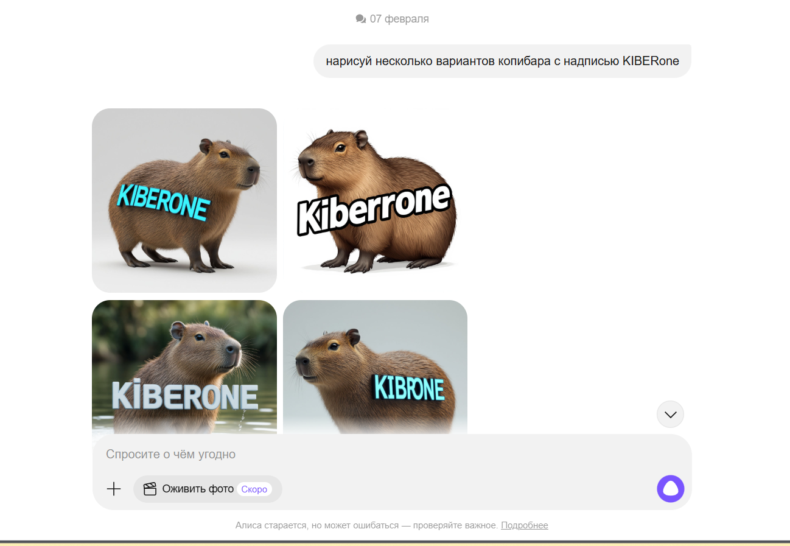
Сохраните все картинки, назовите их 1.jpg, 2.jpg и тд
В практической части ученики сами создают проект Windows Forms и пишут код под руководством преподавателя. Общая продолжительность практики ~50 минут. Получившееся приложение позволит листать изображения и отмечать любимые. Ниже план действий разбит на главы/этапы.
🟦 ГЛАВА 1. Создание проекта и интерфейса
- Создание проекта WinForms: Откройте Visual Studio. Выберите Create a new project. В списке шаблонов найдите Windows Forms App (.NET Framework) (Майкрософт). Убедитесь, что выбран именно .NET Framework, а не .NET Core, чтобы шаблон совпадал с нашим планом. Нажмите Далее (Next). Введите название проекта, например: ИмяУченика_Урок5 . Выберите расположение и нажмите Create (Создать). Visual Studio сгенерирует проект с формой по умолчанию (Form1).

[КАРТИНКА 5.2]
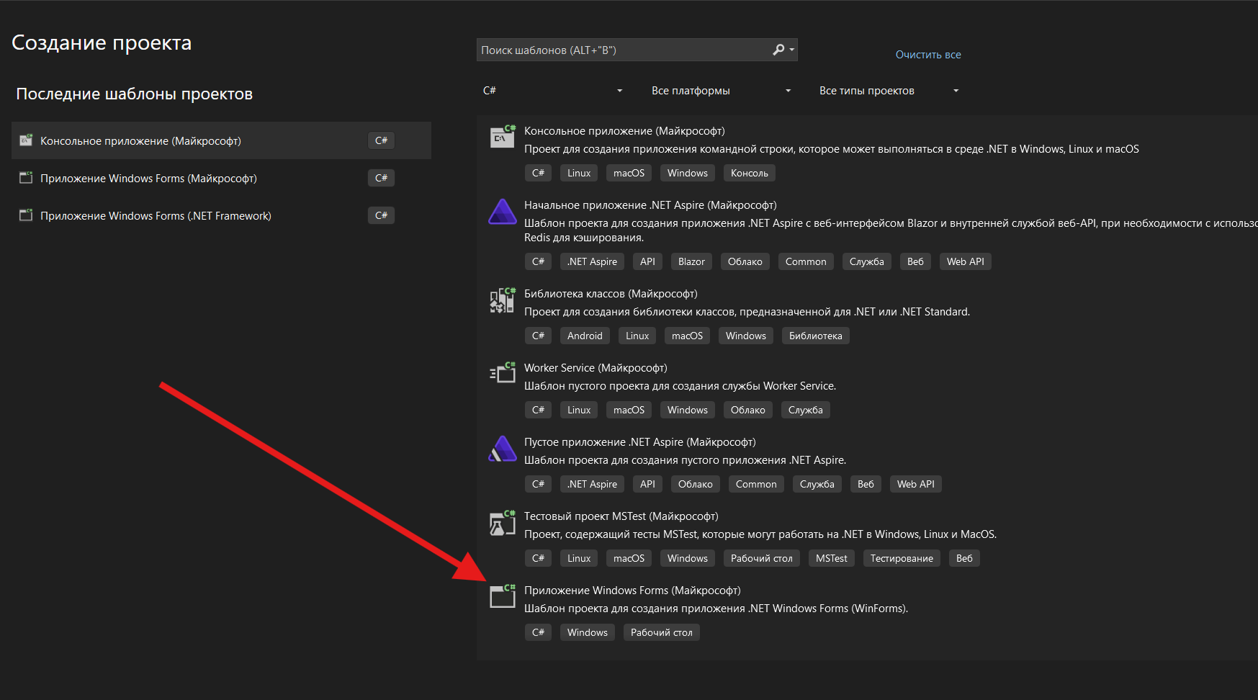
- Настройка формы: У вас откроется дизайнер формы с пустым окном Form1. В правой части экрана найдите окно Properties (Свойства). Здесь можно задать заголовок окна – свойство Text. Поменяйте Text формы на что-нибудь вроде "AI-Галерея", чтобы на строке заголовка окна отображалось название приложения. Можно также подогнать размер формы под ваши картинки (например, сделать окно примерно 800x600 – значения ширины и высоты задаются свойствами Size или через мышку растянуть форму).
[КАРТИНКА 5.3]
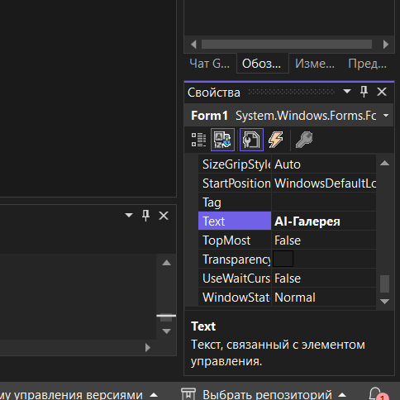
- Добавление PictureBox: Теперь добавим элемент для отображения картинок. Откройте панель Toolbox (Вид - Панель элементов) (либо комбинация ALT+CTRL+X) и найдите там PictureBox. Перетащите PictureBox на форму. Измените размер PictureBox на форме, чтобы он был достаточно большим для ваших изображений (например, займём центральную часть формы). В Properties у PictureBox найдите свойство SizeMode и выберите значение Zoom (или StretchImage). Как обсуждали, Zoom подгонит изображение по размеру, сохранив пропорции, так что картинка целиком влезет.
[КАРТИНКА 5.4]
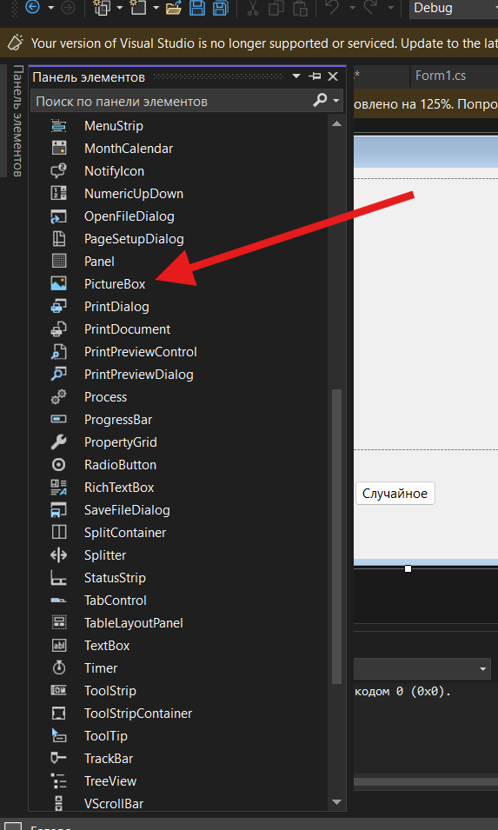
- Добавление кнопок управления: Нам потребуются кнопки: "Назад", "Далее", "Случайное". Добавьте четыре кнопки (Button) на форму из Toolbox. Расположите их ниже или выше PictureBox, как вам удобно (например, внизу формы в ряд). Установите для каждой понятный текст:
  - Button1: «Назад» (эта кнопка будет показывать предыдущую картинку)
  - Button2: «Далее» (показывать следующую картинку)
  - Button3: «Случайное» (выбор случайного изображения)
[КАРТИНКА 5.5]
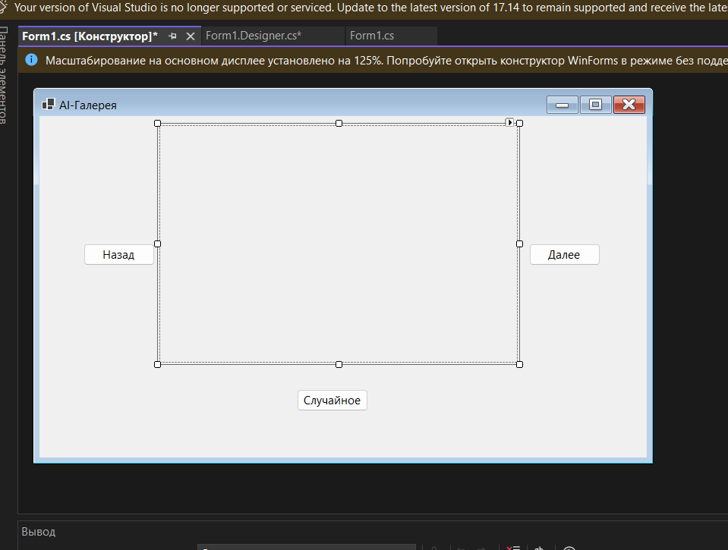
Также нужно поменять имена самих кнопок (свойство (Name)) на что-то вроде btnPrev, btnNext, btnRandom, для удобства чтения кода. Это необязательно, но поможет в коде понимать, где какая кнопка. Если не переименовывать, они будут называться по умолчанию button1, button2 и т.д. – это тоже допустимо, просто нужно не запутаться.
На этом дизайн формы готов: у нас есть Form1 с PictureBox и 3 кнопками.
Перед написанием кода убедитесь, что все изображения (8–10 файлов), которые будут показываться, скопированы в папку проекта. Лучший способ: добавить эти файлы в проект через Solution Explorer (правой кнопкой по проекту -> Add -> Existing Item -> выбрать картинки). Затем выделить добавленные файлы и в Properties выставить Copy to Output Directory: Copy always (копировать всегда в выходной каталог). Это гарантирует, что при запуске программы картинки окажутся рядом с .exe и Image.FromFile("имя") их найдёт.

[КАРТИНКА 5.6]
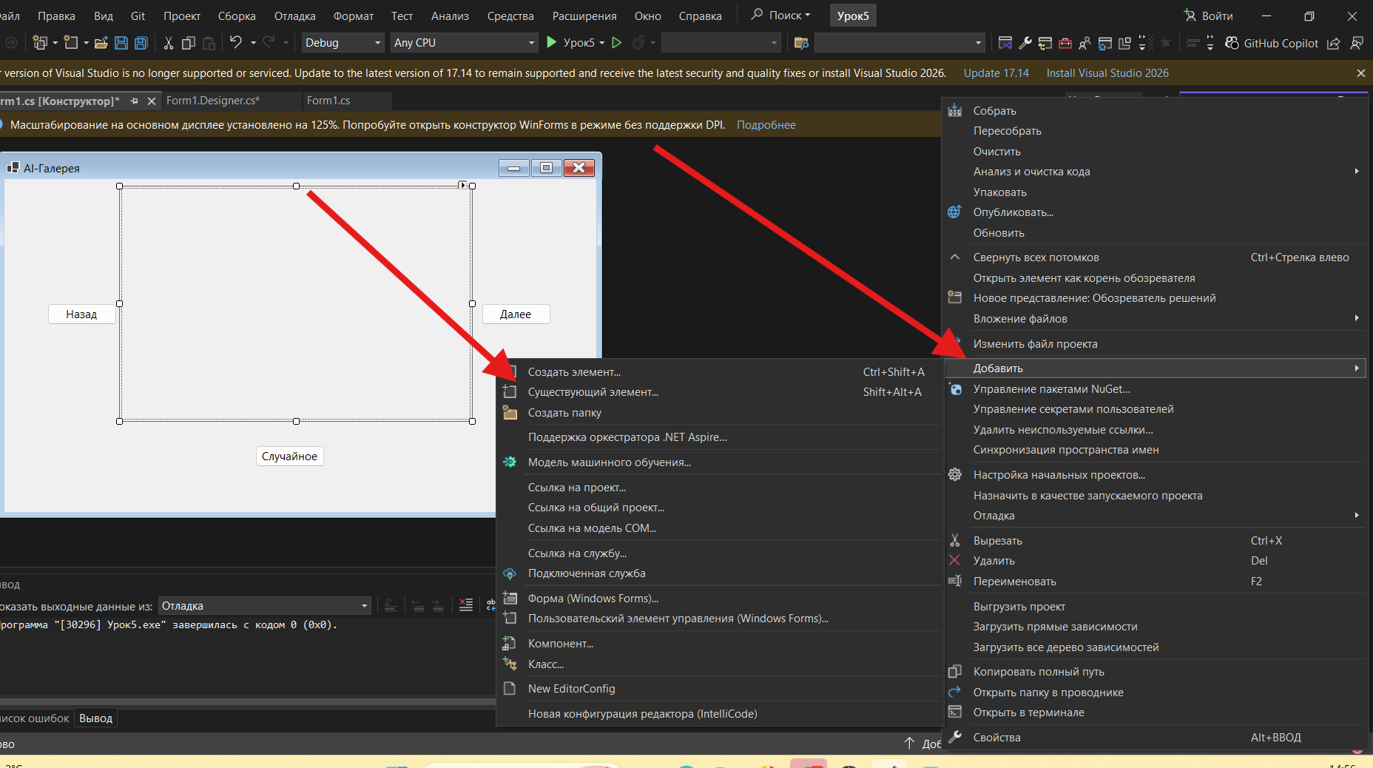
Не забудьте выбрать подходящее расширение файла
[КАРТИНКА 5.7]
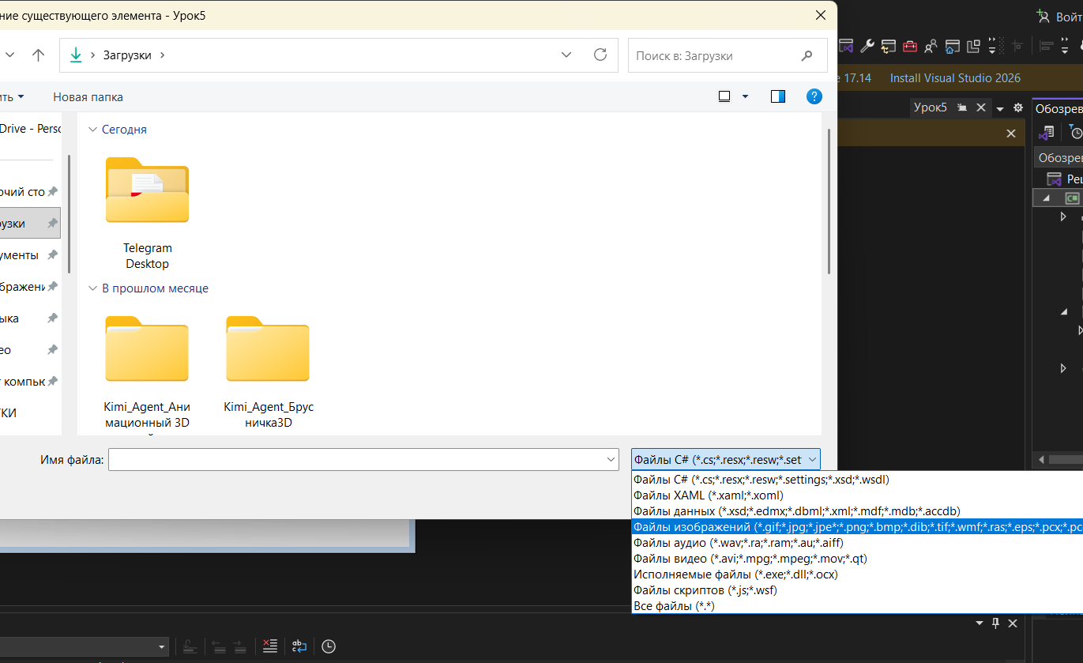

[КАРТИНКА 5.8]
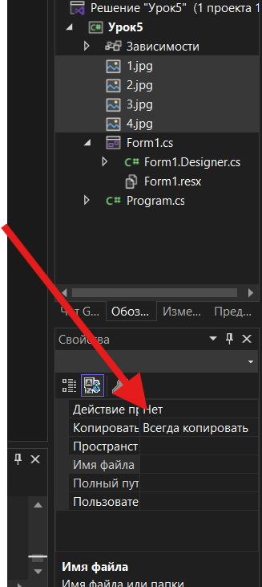

🟦 ГЛАВА 2. Подготовка массива изображений и начальный вывод
Теперь перейдём к написанию кода. Нам нужно научить программу загружать картинки в PictureBox. Будем хранить список файлов в массиве и отслеживать текущую картинку через индекс.
- Открытие кода формы: В Visual Studio переключитесь во вкладку Form1.cs [Design] на Form1.cs (код). Либо правой кнопкой по форме -> Посмотреть код. Вы увидите класс public partial class Form1 : Form с конструктором InitializeComponent() и, возможно, без других методов пока.

[КАРТИНКА 5.9]
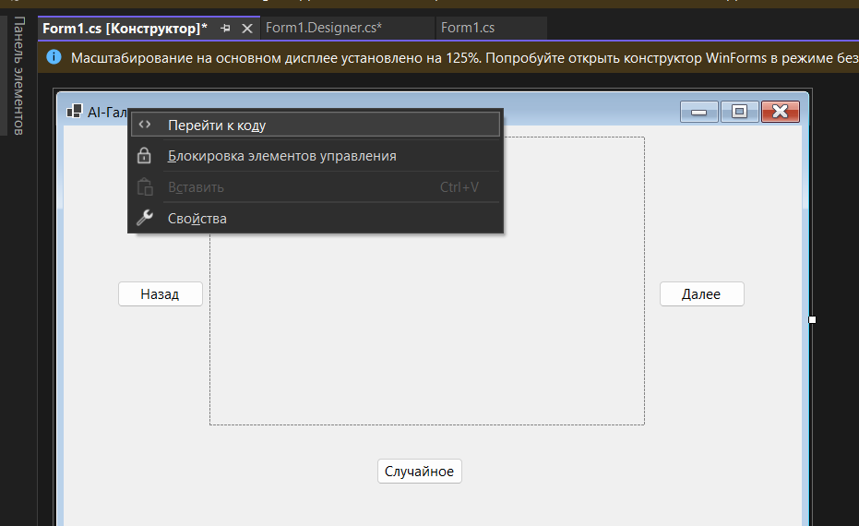
- Объявление массива и переменных: Прямо внутри класса Form1 (но вне любых методов, сверху), объявим необходимые переменные:
  - массив строк с путями или именами файлов изображений;
  - текущий индекс текущей картинки;
  - объект Random (для случайного режима);
Добавьте такой код в класс Form1 (где-нибудь перед конструктором или после – главное, внутри { } класса, но не внутри других функций):
// Массив имен файлов изображений
private string[] imageFiles = {
"1.jpg",
"2.jpg",
"3.jpg",
// ... добавьте все ваши файлы сюда
"pic8.jpg"
};

// Индекс текущего отображаемого изображения
private int currentIndex = 0;

// Random для случайного выбора
private Random rand = new Random();
Здесь мы сразу перечислили имена файлов в фигурных скобках { ... }. Замените "pic1.jpg", "pic2.jpg", ... на реальные имена ваших файлов (с расширениями). Можно писать и с относительным путём, если они в подпапке, например "Images/pic1.jpg", но как договорились, лучше чтобы лежали рядом и писать просто имена.
[КАРТИНКА 5.10]
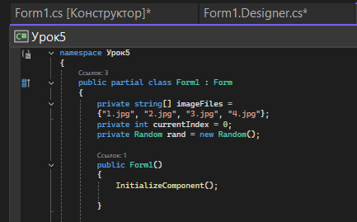

Загрузка первой картинки при старте: Нам нужно, чтобы когда программа запустилась, в PictureBox сразу появилась первая картинка (индекс 0). Для этого можно воспользоваться событием Form Load – код, который выполняется, когда форма загрузилась. В дизайнере (вкалдка в которой добавляли кнопки) дважды щёлкните по самой форме (не по элементам, а по пустому месту формы).
private void Form1_Load(object sender, EventArgs e)
{
// При загрузке формы показываем первую картинку
pictureBox1.Image = Image.FromFile(imageFiles[currentIndex]);
}
[КАРТИНКА 5.11]
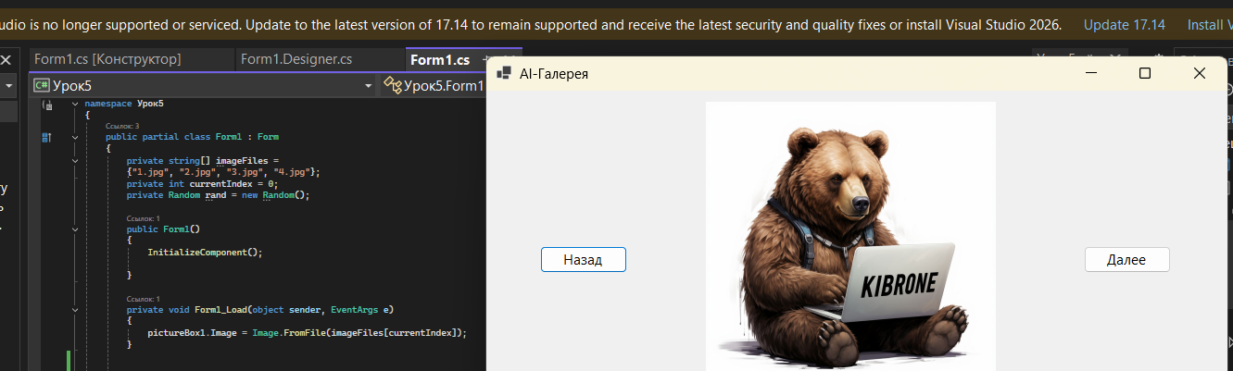

После этих действий, когда вы запустите программу (кнопка ▶️ Start), форма откроется и сразу должна показать первую картинку из списка. Если на этом этапе при запуске окно появилось, но картинки нет или произошла ошибка, остановитесь и проверьте:
- Правильно ли указаны имена файлов в массиве imageFiles?
- Точно ли файлы находятся в нужной папке (там, откуда запускается приложение)?
- Сообщение об ошибке в консоли Output или всплывающее окно подскажет, какой файл не найден, если ошибка в пути.
Когда первая картинка успешно выводится, можно идти дальше.

🟦 ГЛАВА 3. Переключение между изображениями (кнопки "Назад" и "Далее")
Теперь реализуем логику листания галереи с помощью кнопок «Назад» и «Далее». Мы уже подготовили currentIndex и массив картинок, так что код будет достаточно прост: изменить индекс и загрузить изображение по новому индексу.
- Обработчик для кнопки "Далее": В дизайнере дважды кликните по кнопке «Далее». Должен появиться метод btnNext_ClickЗаполните этот метод следующим кодом:
private void btnNext_Click(object sender, EventArgs e)
{
// Увеличиваем индекс
currentIndex++;
// Если вышли за пределы массива, то возвращаемся к началу
if (currentIndex >= imageFiles.Length)
{
currentIndex = 0;
}
// Загружаем изображение с новым индексом
pictureBox1.Image = Image.FromFile(imageFiles[currentIndex]);

Здесь мы увеличиваем currentIndex на 1. Затем проверяем: если currentIndex стал равен длине массива (то есть мы были на последнем изображении и вышли за пределы), то устанавливаем currentIndex = 0 (возвращаемся к первому изображению). После этого загружаем картинку по новому индексу. Результат — при каждом нажатии "Далее" будет показываться следующая картинка, а после последней снова первая (циклично). Строка с lblStatus обновляет счетчик картинки.
2) Обработчик для кнопки "Назад": Аналогично, дважды кликните по кнопке «Назад». Получите метод btnPrev_Click . Заполните его кодом:

// Уменьшаем индекс
currentIndex--;
// Если ушли перед начало массива, переходим к последнему элементу
if (currentIndex < 0)
{
currentIndex = imageFiles.Length - 1;
}
// Загружаем изображение с новым индексом
pictureBox1.Image = Image.FromFile(imageFiles[currentIndex]);
МОЖНО СКОПИРОВАТЬ ПРЕЖНИЙ ОБРАБОТЧИК И ПОМЕНЯТЬ КОД
[КАРТИНКА 5.12]
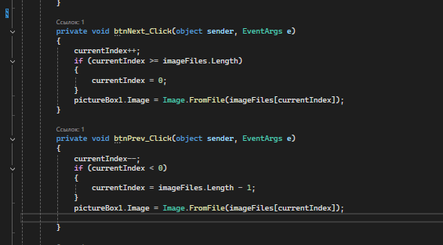

3) Тест листания: Запустите программу. Попробуйте нажимать "Далее" и "Назад". Картинки должны сменяться в обе стороны. Проверьте граничные ситуации:
- Нажмите "Далее" много раз — после последнего изображения должна снова показываться первая картинка без ошибок.
- Аналогично с "Назад" — с первого нажмите "Назад" и убедитесь, что показывается последняя картинка.

🟦 ГЛАВА 4. Режим случайного изображения
Следующая функция – показать случайное изображение по кнопке «Случайное». Это разнообразит просмотр и закрепит использование Random.
- Обработчик для "Случайное": Дважды кликните по кнопке «Случайное» . Visual Studio сделает метод btnRandom_Click:
private void btnRandom_Click(object sender, EventArgs e)
{
// Получаем случайный индекс от 0 до длина-1
int randomIndex = rand.Next(imageFiles.Length);
// Можно избежать повторения того же изображения:
if (randomIndex == currentIndex && imageFiles.Length > 1)
{
// если случайно выбран тот же самый индекс, сгенерируем другой
randomIndex = rand.Next(imageFiles.Length);
}
// Устанавливаем текущий индекс на случайный
currentIndex = randomIndex;
// Загружаем изображение по этому индексу
pictureBox1.Image = Image.FromFile(imageFiles[currentIndex]);
}
Разберём этот код. Метод rand.Next(imageFiles.Length) генерирует целое число от 0 до Length-1 включительно (помните, верхняя граница не входит, поэтому мы не вычитаем 1 явно). Это и будет случайный индекс картинки. Мы кладём его в randomIndex. Далее проверка: если вдруг randomIndex совпал с текущим currentIndex (то есть случайно выбрало ту же самую картинку, которая уже отображается) и при этом вообще больше одной картинки в списке, то пробуем ещё раз получить новое число. Это необязательный шаг, но он сделан, чтобы при нажатии "Случайное" не было ощущения, что "ничего не сработало" (когда случайно выпадает тот же самый индекс). Мы просто перегенерируем один раз. (Можно даже в цикл while завернуть для надёжности, но вероятность выпадения того же самого два раза подряд крайне мала, так что не будем усложнять).
После этого присваиваем currentIndex = randomIndex и загружаем картинку по новому индексу. Таким образом, при нажатии кнопки "Случайное", PictureBox покажет произвольную картинку из галереи. Обновляем метку – номер картинки может прыгать по списку.

[КАРТИНКА 5.13]
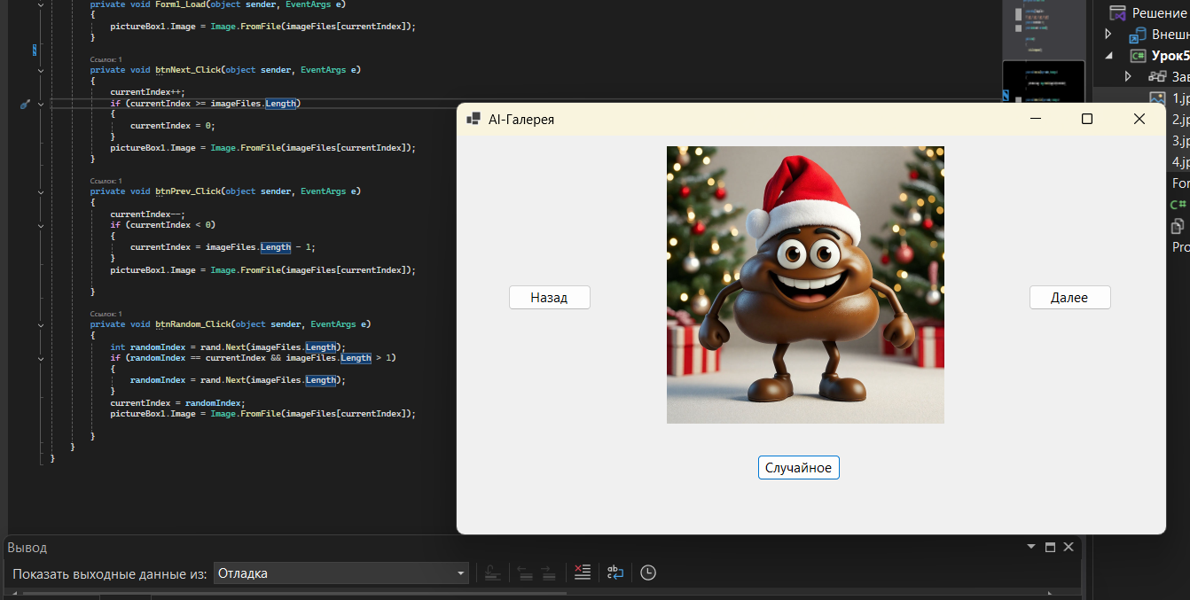
ПОЛНЫЙ КОД
namespace Урок5
{
public partial class Form1 : Form
{
private string[] imageFiles =
{"1.jpg", "2.jpg", "3.jpg", "4.jpg"};
private int currentIndex = 0;
private Random rand = new Random();

public Form1()
{
InitializeComponent();

}

private void Form1_Load(object sender, EventArgs e)
{
pictureBox1.Image = Image.FromFile(imageFiles[currentIndex]);
}

private void btnNext_Click(object sender, EventArgs e)
{
currentIndex++;
if (currentIndex >= imageFiles.Length)
{
currentIndex = 0;
}
pictureBox1.Image = Image.FromFile(imageFiles[currentIndex]);
}

private void btnPrev_Click(object sender, EventArgs e)
{
currentIndex--;
if (currentIndex < 0)
{
currentIndex = imageFiles.Length - 1;
}
pictureBox1.Image = Image.FromFile(imageFiles[currentIndex]);

}

private void btnRandom_Click(object sender, EventArgs e)
{
int randomIndex = rand.Next(imageFiles.Length);
if (randomIndex == currentIndex && imageFiles.Length > 1)
{
randomIndex = rand.Next(imageFiles.Length);
}
currentIndex = randomIndex;
pictureBox1.Image = Image.FromFile(imageFiles[currentIndex]);

}
}
}

🟦 Заключение
На этом уроке мы сделали большой шаг от консольных игр к настоящему оконному приложению! Теперь программа может показывать графику – картинки, а не только текст. Мы познакомились с базовыми элементами Windows Forms: формой, кнопками, PictureBox. Узнали, что массив помогает хранить сразу много элементов (в нашем случае – список файлов изображений) и научились им пользоваться по индексу. Ребята увидели, как можно загружать данные из внешних файлов и отображать их, то есть фактически связали программу с внешним миром (файловой системой).
В итоге у каждого получилось небольшое приложение «AI-Галерея», где можно листать свои творческие работы, отмечать лучшие и веселиться с режимом случайных картинок. Это отличный пример того, как программирование позволяет создать что-то интерактивное и визуально привлекательное. Обязательно похвалите учеников за проделанную работу 🎉.
Впереди нас ждут новые горизонты: возможно, дальнейшее изучение возможностей GUI, события, более сложные структуры данных. Но уже сейчас дети сделали свой первый GUI-проект – и это здорово. Пусть запустят свои галереи, покажут соседу любимую картинку, почувствуют себя настоящими программистами, создавшими настоящее приложение с окошком!

ОЧЕНЬ ВАЖНО!
Если вы впервые работаете на VS и с Windows Forms, изучите информацию ниже. Дети смогут обратиться к вам с вот такой вот проблемой:
[КАРТИНКА 5.14]
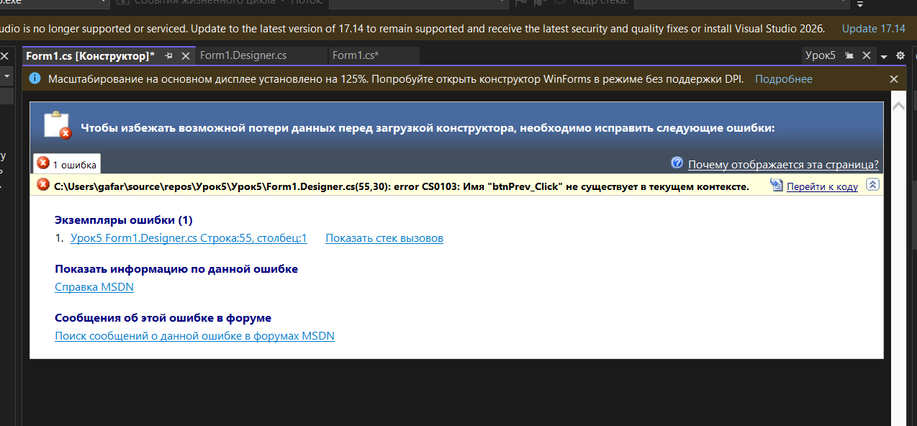
Дело в том, что когда вы создаете обработчик при помощи двойного клика, он добавляется в 2 места. И такая проблема возникает когда ребенок удаляет созданную функцию (либо меняет ее как то). Если вы удаляете обработчик в Form1.cs, для избежания конфликтов нужно удалить и в другом месте. Вот как это сделать :
[КАРТИНКА 5.15]
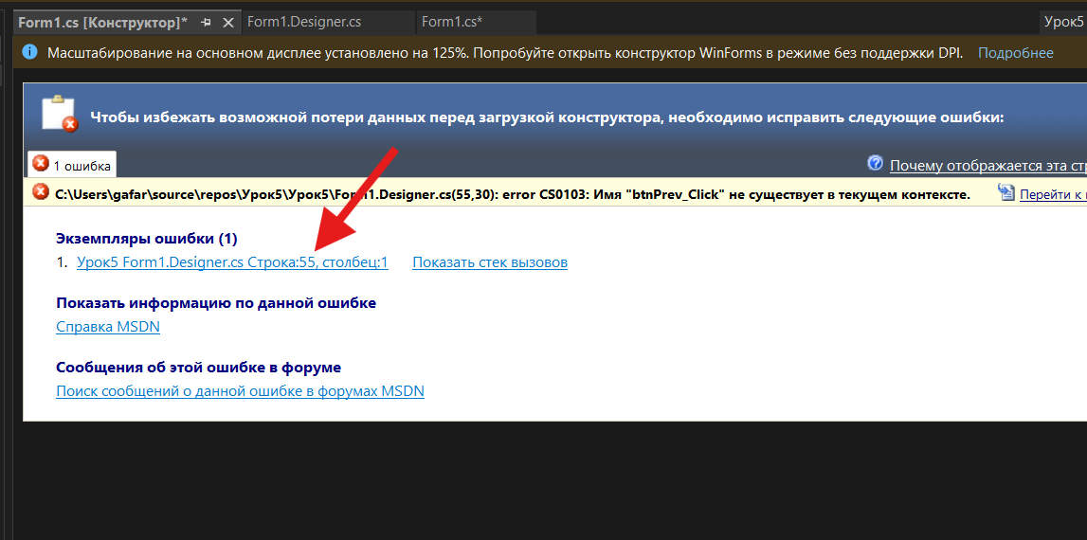
[КАРТИНКА 5.16]
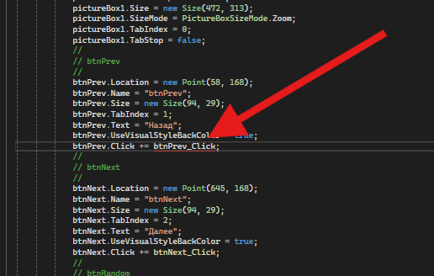
Удалите строку, которая подсвечивается, закройте форму Form1.cs [Конструктор] и откройте снова через обозреватель

